西藏自治区民政救灾应急指挥中心综合信息管理平台项目

维护手册

深圳金证引擎科技有限公司
2019年11月

1引言 3
1.1编写目的 3
1.2前景 3
1.3定义 3
1.4参考资料 3
2软件征述 4
2.1软件的结构 4
2.2程序表 4
2.3文卷表 4
3安装与初始化 4
3.1JDK安装 4
3.2导入数据到服务器上的mysql数据库 6
3.3在服务器上配置redis服务 6
3.4在服务器上配置mongodb数据库 7
3.5在服务器上配置rabbitMQ 8
3.6模块部署 9
4运行说明 10
4.1运行表 10
4.2运行步骤 10
4.3ps -ef |grep tomcat说明 10
4.3.1运行控制 10
4.3.2操作信息 11
4.3.4输出文段 11
4.3.5输出文段的复制 11
4.3.6恢复过程 11
5非常规过程 11
6远程操作 11
6.1使用ssh工具连接Linux服务 11

维护手册

1引言

1.1编写目的
本维护手册是为了民政救灾应急指挥综合管理平台项目中的维护人员提供维护指导。

1.2前景
说明：
- 这份操作手册所描述的软件系统的名称为《民政救灾应急指挥综合管理平台》。
- 项目建设单位：西藏自治区民政厅，项目建设单位负责人：嘎玛泽登，项目责任人：罗军。初步设计编制单位：重庆市信息通信咨询设计院有限公司。。

1.3定义
无

1.4参考资料
列出有用的参考资料:
- 区民政厅和重庆市信息通信咨询设计院签定的初步设计编制合同；
- 业主提供的设计资料。
- 属于本项目的其他已发表的文件；
- 《财政部关于印发中央救灾物资储备管理办法的通知》；
- 《民政部关于统筹推进民政信息化建设的指导意见》；
- 《关于推进防灾减灾救灾体制机制改革的意见》；
- 《民政部等九部门关于加强自然灾害救助物资储备体系建设的指导意见》；
- 民政部关于支持引导社会力量参与救灾工作的指导意见》；
- 《民政部财政部关于印发中央救灾物资储备管理办法的通知》；
- 《国家应急平台体系建设技术要求（试行）》；
- 《国家应急平台体系关键技术研究与应用示范》；
- 《国务院应急管理办公室关于印发<国家应急平台体系技术要求>（试行）的通知》；
- 《国家综合防灾减灾规划（2011—2015年）》；

2软件征述

2.1软件的结构
结合软件系统所具有的功能包括输入、处理和输出提供该软件的总体结构图表。

2.2程序表
xzyj | 前端服务
KDUMFileServer | 文件服务
KDUMMQServer | MQ服务
KDUMPdaServer | 手机端服务
KDUMRedServer | Redis服务
KDUMServer | 后台服务

2.3文卷表
列出将由本系统引用、建立或更新的每个永久性文卷，说明它们各自的标识符、编号、助记名、存储媒体和存储要求。
前后台服务 | /home/kingdom/kdum_xzyj/tomcat_jz_client_server_8080/webapps
MQ服务 | /home/kingdom/kdum_xzyj/tomcat_jz_mqserver_8088/webapps
手机端服务 | /home/kingdom/kdum_xzyj/tomcat_PUB_redis_8084/webapps
Redis服务 | /home/kingdom/kdum_xzyj/tomcat_jz_redisserver_8888/webapps
后台服务 | /home/kingdom/kdum_xzyj/tomcat_jz_client_server_8080/webapps
文件服务 | /home/kingdom/kdum_xzyj/tomcat_jz_mqserver_8088/webapps

3安装与初始化

3.1JDK安装
tar.gz为解压后就可以使用的版本，这里我将使用jdk-8u65-linux-x64.tar.gz版，安装到/usr/java/下
步骤一
将文件jdk-8u65-linux-x64.gz移动到/usr/java/下，并解压：
tar -xzvf jdk-8u65-linux-x64.gz
步骤二
在/etc/profile文件中，配置环境变量，是JDK在所有用户中生效：
打开/etc/profile文件 vi /etc/profile
编辑文件，在最后添加：
export JAVA_HOME=/usr/java/jdk1.8.0_65
export JRE_HOME=$JAVA_HOME/jre
export CLASSPATH=.:$JAVA_HOME/lib:$JRE_HOME/lib
export PATH=$JAVA_HOME/bin:$PATH
保存退出后，执行source /etc/profile是修改的环境变量生效
步骤三
使用java -version命令测试是否成功
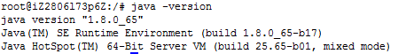
步骤四
测试运行JAVA文件，使用javac 编译Test.java文件，使用java运行
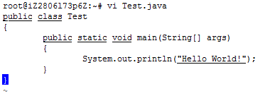
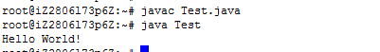

3.2导入数据到服务器上的mysql数据库
- 使用WinSCP上传sql文件到服务器某路径，如图：
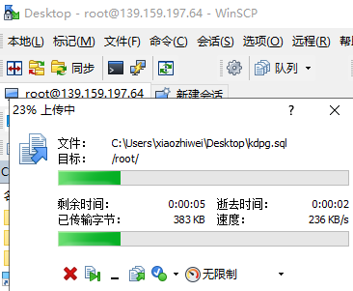
- 使用Xshell作如下操作：
检查mysql是否启动：systemctl status mysqld;
启动mysql：service mysqld start;
进入数据库：mysql -r用户名 -p密码；
查看所有mysql库：show databases;
创建数据库并设置utf-8字符集：create database 数据库名 default character set utf8 collate utf8_general_ci;
使用某个数据库：use 数据库名字;
导入上传的sql文件，：source 导入到Centos下的数据库sql文件的位置；
查看端口号：show global variables like 'port';
- 根据上面端口号、数据库名、账户和密码，修改KDUMServer中mysql配置，ip可以为localhost。

3.3在服务器上配置redis服务
  - 查看redis进程 ： ps -ef|grep redis
说明redis启动，端口号为6379。
如果没有启动，查找配置文件：find / -name redis.conf
- 根据路径，修改配置文件：vi /usr/local/redis/redis-4.0.7/etc/redis.conf，按i进入修改模式，查找daemonize，设置为daemonize yes。
- 查看redis密码，在redis.conf配置文件中，查找requirepass foobared，在开头使用#注释，默认不需要密码。
- 按esc，输入:wq保存并退出。
查找启动文件：find / -name redis-server
进入文件位置：cd /usr/local/redis/redis-4.0.7/bin/，启动redis服务：./redis-server /usr/local/redis-4.0.7/etc/redis.conf
再次查看redis进程 ： ps -ef|grep redis。
  - 根据redis的端口号，ip设置为localhost，例如：
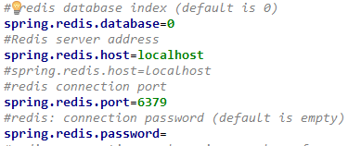
修改KDUMServer中redis配置、IOT中redis配置以及KDUMRedServer的配置文件。

3.4在服务器上配置mongodb数据库
  - 查看mongodb进程：netstat -nltp|grep mongod。
  - 如果没有有启动，先找到配置文件：find / -name mongodb.conf，然后进入其路径：
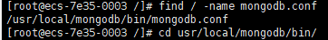
启动mongodb：./mongod -f mongodb.conf。
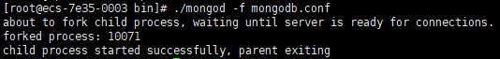
  - 启动客户端：./mongo，
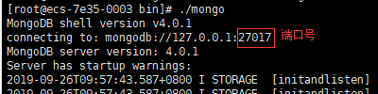
查看数据库：show dbs
创建数据库：use 数据库名
任意创建集合：db.createCollection('集合名')
使用Ctrl+c退出客户端。
  - 根据端口号和数据库名，修改KDUMServer和IOTServer中mongodb配置，ip使用localhost，例如：。

3.5在服务器上配置rabbitMQ
  - 查看rabbitMQ进程：ps -aux|grep rabbitmq
  - 若没有启动，查找server文件：find / -name rabbitmq-server，进入其目录，开启rabbitmq服务：rabbitmq-server -detached。
  - 增加用户admin，密码admin：./rabbitmqctl add_user admin admin
授予所有的权限：./rabbitmqctl set_user_tags admin administraotr
  - 访问可视化界面：ip+:15672，通过用户密码登录。
添加虚拟主机：
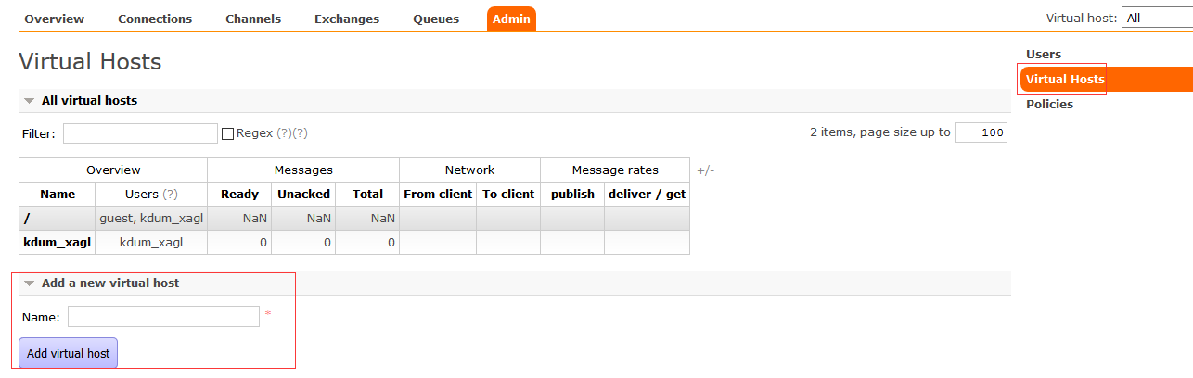
双击选中虚拟主机：
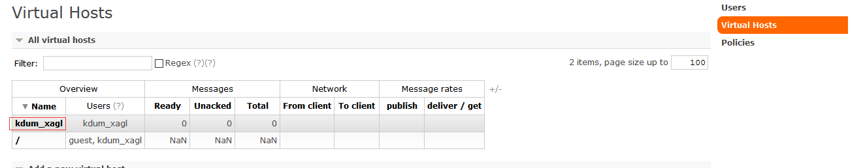
为虚拟主机添加用户：
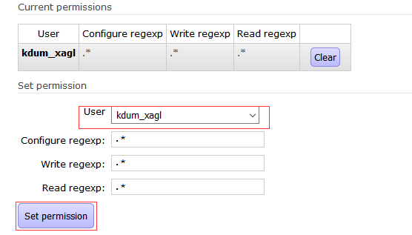
- 根据用户名、密码、虚拟主机名修改KDUMMQServer中mq配置。
  - 3
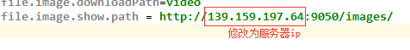

3.6模块部署
将研发人员提供的war放到相应的路径下
前后台服务 | /home/kingdom/kdum_xzyj/tomcat_jz_client_server_8080/webapps
MQ服务 | /home/kingdom/kdum_xzyj/tomcat_jz_mqserver_8088/webapps
手机端服务 | /home/kingdom/kdum_xzyj/tomcat_PUB_redis_8084/webapps
Redis服务 | /home/kingdom/kdum_xzyj/tomcat_jz_redisserver_8888/webapps
后台服务 | /home/kingdom/kdum_xzyj/tomcat_jz_client_server_8080/webapps
文件服务 | /home/kingdom/kdum_xzyj/tomcat_jz_mqserver_8088/webapps

- 进入/home/kingdom/kdum_xzyj/相应的tomcat目录/bin/
- 使用./startup.sh 命令执行程序
- 进入/home/kingdom/kdum_xzyj/相应的tomcat目录/logs
- 使用 tail -f tail -f catalina.XXX.out 打印日志,查看tomcat运行情况

4运行说明

4.1运行表
前后台服务 | /home/kingdom/kdum_xzyj/tomcat_jz_client_server_8080/webapps
MQ服务 | /home/kingdom/kdum_xzyj/tomcat_jz_mqserver_8088/webapps
手机端服务 | /home/kingdom/kdum_xzyj/tomcat_PUB_redis_8084/webapps
Redis服务 | /home/kingdom/kdum_xzyj/tomcat_jz_redisserver_8888/webapps
后台服务 | /home/kingdom/kdum_xzyj/tomcat_jz_client_server_8080/webapps
文件服务 | /home/kingdom/kdum_xzyj/tomcat_jz_mqserver_8088/webapps

4.2运行步骤
使用ps -ef|grep tomcat 查看当前那些tomcat在使用
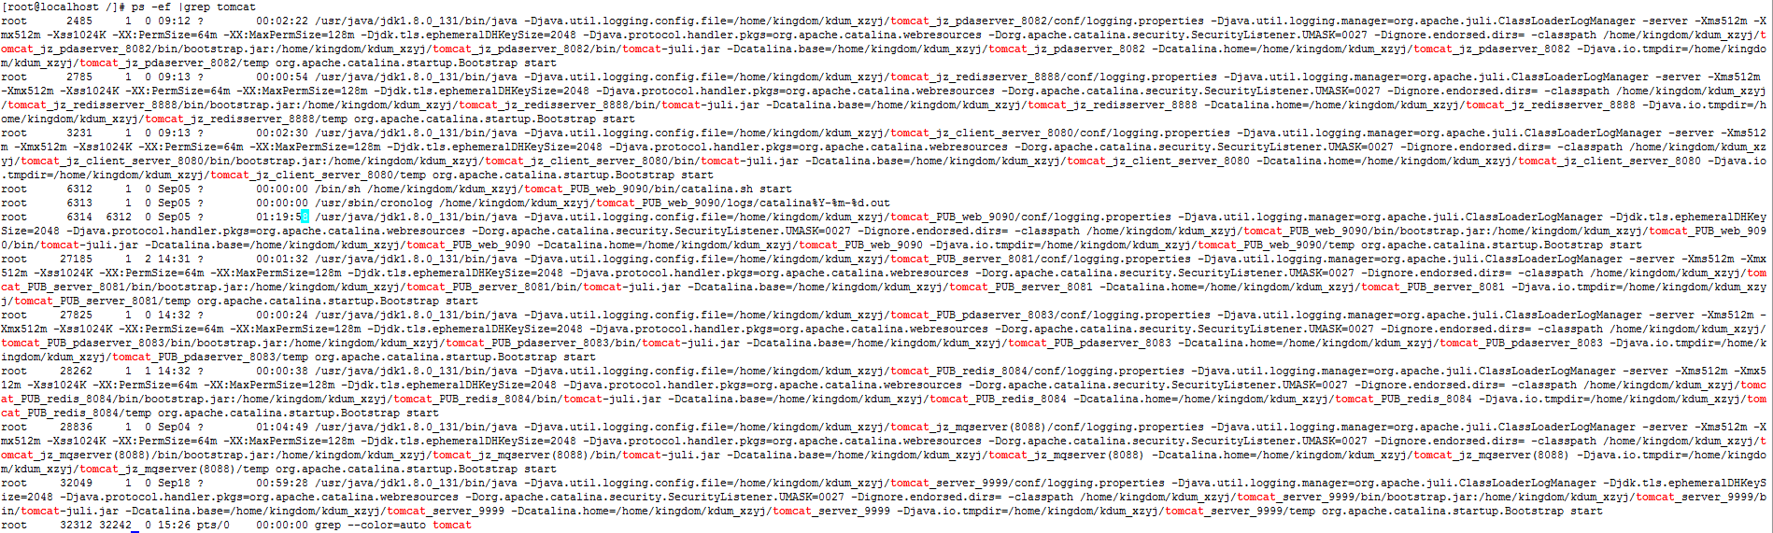

4.3ps -ef |grep tomcat说明
查看包含tomcat文字目录的是否在运行，列表正在运行的线程,以此来判断程序是否正常启动。

4.3.1运行控制
Ps -ef |grep tomcat

4.3.2操作信息
ps -ef |grep tomcat 那些包含tomcat文字目录线程正在运行

4.3.4输出文段

根据带含红色标志的目录是否与提高运行表的目录是否一致判断程序是否在运行。

4.3.5输出文段的复制
无

4.3.6恢复过程

5非常规过程
无

6远程操作

6.1使用ssh工具连接Linux服务
ssh工具有很多例如Xshell、WinSCP等等。

